Resolución del Pleno del Instituto de Transparencia, Acceso a la Información Pública y Protección de Datos Personales del Estado de México y Municipios, con domicilio en Metepec, Estado de México; de fecha veinticinco (25) de septiembre de dos mil veinticuatro.

**VISTO** el expediente electrónico formado con motivo del recurso de revisión **01478/INFOEM/IP/RR/2024,** promovido por **XXX XXX,** a quien en lo sucesivo se le identificará como **RECURRENTE**, en contra de la respuesta de la **Universidad Autónoma del Estado de México,** en adelante el **SUJETO OBLIGADO**, se procede a dictar la presente resolución, con base en los siguientes:

# **A N T E C E D E N T E S**

1. El día **veinticuatro de enero de dos mil veinticuatro,** se presentó ante el **SUJETO OBLIGADO** vía SAIMEX, la solicitud de información pública registrada con el número **00059/UAEM/IP/2024;** en la que se solicitó la siguiente información:

*“Firmas por Lugar de Pago Personalizado General de la primera quincena de abril de los años 2020, 2021, 2022, 2023 y segunda quincena de enero de 2024, en las que aparece el servidor(a) público(a): Ballesteros Senties Yolanda Eugenia. Además, solicito todos los documentos que formaron parte de los procesos de concursos de oposición y juicios de promoción dentro de la UAEMéx, en los que ha participado desde que fue contratado(a) por la UAEMéx”*

* Se eligió como modalidad de entrega de la información: A través del **SAIMEX.**

1. El **veinticinco de enero de dos mil veinticuatro,** el **SUJETO OBLIGADO** giro los requerimientos de información para que fuera atendida la solicitud de información **00059/UAEM/IP/2024.**
2. El **quince de febrero de dos mil veinticuatro,** el **SUJETO OBLIGADO** emitió el acuerdo de prórroga para atender la solicitud de información **00059/UAEM/IP/2024.**
3. El **veintiséis de febrero de dos mil veinticuatro**, el **SUJETO OBLIGADO,** dio respuesta a través de tres archivos electrónicos en formato PDF, cuyo contenido grosso modo es el siguiente:

*Metepec, México a 26 de Febrero de 2024*

*Nombre del solicitante: C. Solicitante*

*Folio de la solicitud: 00059/UAEM/IP/2024*

*En respuesta a la solicitud recibida, nos permitimos hacer de su conocimiento que con fundamento en el artículo 53, Fracciones: II, V y VI de la Ley de Transparencia y Acceso a la Información Pública del Estado de México y Municipios, le contestamos que:*

*En respuesta a la solicitud de acceso a la información pública con número de folio 00059/UAEM/IP/2024, con fundamento en lo dispuesto en los artículos 53, 150, 162, 163, y 164 de la Ley de Transparencia y Acceso a la Información Pública del Estado de México y Municipios, el numeral TREINTA Y OCHO de los Lineamientos para la Recepción, Trámite y Resolución de las Solicitudes de Información Pública, Acceso, Modificación, Sustitución, Rectificación o Supresión Parcial o Total de Datos Personales, así como los Recursos de Revisión que deberán observar los Sujetos Obligados por la Ley de Transparencia y Acceso a la Información Pública del Estado de México y Municipios; hacemos de su conocimiento los siguiente:* ***En atención a: “Firmas por Lugar de Pago Personalizado General de la primera quincena de abril de los años 2020, 2021, 2022, 2023 y segunda quincena de enero de 2024…” (sic), le comentamos con base en la información proporcionada por la Dirección de Recursos Humanos que no es posible ubicar la información que es interés para el particular. Sin embargo en ejercicio de máxima publicidad, la Dirección de Transparencia Universitaria le informa que en archivo electrónico adjunto encontrará la información con la que se cuenta y que fue posible ubicar en los archivos; es importante comentar que para la fecha de ingreso de su solicitud aún no se generaba la información relativa a la segunda quincena del mes de enero de 2024****. Asimismo, le comentamos que la información del salario de los trabajadores universitarios se puede consultar en el Sitio de Transparencia de la Universidad Autónoma del Estado de México y en el Ipomex accediendo a las siguientes ligas electrónicas: •http://transparencia.uaemex.mx/usuario/infPub.php?nomDir=03.catPueTabSal&cveParent=5*

* *https://www.ipomex.org.mx/ipo3/lgt/indice/UAEM/art_92_viii.web?token=03AFcWeA7k44iUsYo5YfRGAig2LhhMK7_jrYrC7Rex4I87S3bdSH-kTtz4abmwQlzYlMcqGaw5E4MD7nFX4jeeK0x1PN51yZ_jaYpv4hlxq3cP5yZigFfHBkUDV-CFpVyJ_flUpiKrjAyeRzwanIP1tUqCYWCownUVGkScI_d_t3g3n_8WofKtSaMwo1Q9ruWh1Gp7i4Si004iBtqiDYsPfo7m88669GxPnye5EfHfg3jj24_SrbWSCsRewk-M5YBitFLR9DOQVqoyUoL3MsrtSioOpHLT_BeYkaR6GHYw2YMUEx6rxOReNtB74ZGkOOBIVcmaprQsrm2Q3_jE7oAXxVVNgPwfWxALbF7-D30semD7r3dZZbJv6SlcqXtcdjfUXvr8VANRjjqHC5AnP7CDeiGFuNiU8AdSwAUNtfNfk4dDsSiDoqpsA5v33mj9Nx3cHWyon3wbh4-oLFi1AyMS_UL82u_eGvv-KJ9O3aCRulcmYRx2pmjfbP1NqJWvcB57Gs3I-ycfa88ROqJ7qLXmiDDjn3NGtLkWSpMCANbbEsLGuhAcePA2M6CqrLiucJAq72Q0_0YxLG0m_1fO2mvEKngnZDJawWgPlEJfrQYXOxX007IVYqhJLUFIGXozsuXuZuuSLk9TIN5Zjl1cGIfvw4glp84AmEsmhvcB0DztQ4OTI7UeN8uPjZ0*

*Por cuanto hace a:* ***“…solicito todos los documentos que formaron parte de los procesos de concursos de oposición y juicios de promoción dentro de la UAEMéx, en los que ha participado desde que fue contratado(a) por la UAEMéx.” (sic), le comentamos que, se anexa al presente, en formato digital, la información requerida.*** *Es menester señalar que de conformidad con lo establecido en los artículos 53 y 162 de la Ley de Transparencia, Acceso a la Información Pública del Estado de México y Municipios, las unidades de transparencia deberán recibir, tramitar y dar respuesta a las solicitudes de acceso a la información, con la información que las áreas competentes cuenten de acuerdo a sus facultades, competencias y funciones. Finalmente se hace de su conocimiento que de conformidad con los artículos 176, 177, 178 y demás relativos y aplicables de la Ley de Transparencia, Acceso a la Información Pública del Estado de México y Municipios, el solicitante tiene derecho de presentar recurso de revisión, dentro de los quince días hábiles siguientes a la fecha de notificación de la respuesta.*

*ATENTAMENTE*

*M. EN D. HUGO EDGAR CHAPARRO CAMPOS*

***SIP_59.pdf:*** *consistente en la hoja de firma por lugar de pago personalizado de la primera quincena de abril de dos mil veintitrés, correspondiente a la persona referida en la solicitud de información, misma que viene en versión pública por contener datos personales que son confidenciales como el Registro Federal de Contribuyentes y descuentos personales por compromisos judiciales.*

***59_24.pdf:*** *hojas que refieren a los concursos de oposición para profesores de carrea de administración central, en las cuales el* ***SUJETO OBLIGADO*** *dejo libre el dato de las calificaciones, mismas que debieron de ser clasificadas como confidenciales.*

*Dentro del archivo tambien se encuentra el Nombramiento como Profesor de Tiempo Completo “C” y la Notificación de Resultados.*

***-ACUERDO UAEM.CI.CIC.013.2024 docx.pdf:*** *Acuerdo del Comité de Transparencia, mediante el cual se clasificación como confidenciales los datos personales consistentes en el Registro Federal de Contribuyentes y deducciones personales que tienen relación con juicios y compromisos personales.*

1. El **diecinueve de marzo de dos mil veinticuatro**, el particular interpuso el recurso de revisión en contra de la respuesta, manifestando las siguientes razones o motivos de inconformidad:

* **Acto impugnado:** *“La UAEMéx declara en su respuesta que la información solicitada se encuentra en archivo adjunto.”*
* **Razones o Motivos de inconformidad:** *“En lo referente a Firmas por Lugar de Pago Personalizado General de la primera quincena de abril de los años 2020, 2021, 2022, 2023, solamente entregó la de la primera quincena de abril de 2023, pero no entregó lo correspondiente a los años 2020, 2021 y 2022. Por lo anterior la UAEMex violenta mi derecho al acceso a la información pública.”*

1. La Comisionada Ponente con fundamento en lo dispuesto por el artículo 185 fracción II de la ley de la materia, a través del acuerdo de admisión de fecha **veintidós de marzo de dos mil veinticuatro**, puso a disposición de las partes el expediente electrónico vía **SAIMEX** a efecto de que en un plazo máximo de siete días manifestara lo que a su derecho conviniera, ofreciera pruebas y alegatos según corresponda a los casos concretos, y el **SUJETO OBLIGADO** presentará el Informe Justificado procedente.
2. De lo anterior, se precisa que el **SUJETO OBLIGADO** el **nueve de abril de dos mil veinticuatro** entrego un documento electrónico en formato PDF en alcance informe justificado, cuyo contenido grosso modo es el siguiente.

***rr1478-24_09-04-2024-180136.pdf:*** *informe justificado mediante el cual el* ***SUJETO OBLIGADO ratifica que no cuenta con la información de las firmas por Lugar de Pago Personalizado General de la primera quincena de abril de los años 2020, 2021, 2022****, pero que para satisfacer el derecho de acceso a la información se remitió un link que se encuentra en formato cerrado, mediante los cuales el* ***RECURRENTE*** *puede conocer las remuneraciones de las personas que laboran en la Universidad Autónoma del Estado de México.*

*En el mismo documento refiere que se atendió la solicitud de información conforme a los tiempos que marca la legislación en materia de transparencia, así como también refiere que el cumulo de solicitudes de información ha sobrepasado las capacidades humanas.*

1. Por su parte el **RECURRENTE** fue omiso en rendir manifestaciones que a su derecho conviniera y asistiera.
2. El doce de agosto de dos mil veinticuatro, la Comisionada Ponente notificó el acuerdo de ampliación para emitir resolución.
3. Este organismo garante no pasa por alto explicar que la dilación en la resolución del presente asunto encuentra su justificación en que, el alto número de recursos de revisión recibidos ha incrementado el número de medios de impugnación que deben resolverse por este instituto, circunstancia atípica que ha rebasado las capacidades técnicas y humanas del personal encargado de la elaboración de resoluciones a dichos medios de impugnación.
4. Por ello, es menester precisar que, si bien se ha excedido el plazo para resolver el presente medio de impugnación, de conformidad con la ley de la materia, el plazo para emitir resolución se encuentra justificado en los elementos para medir su razonabilidad de asuntos conforme a los parámetros establecidos por diversos órganos jurisdiccionales federales, aplicables también en procedimientos análogos, como el que nos ocupa.
5. Así, en términos de lo que establecen los artículos 8.1 y 25 de la Convención Americana sobre Derechos Humanos, los recursos deben ser sencillos y resolverse en el menor tiempo posible, tomando en consideración la dilación total del procedimiento; esto es, en un plazo razonable.
6. En ese sentido, el legislador fijó los términos procesales en las leyes, de manera general, sin que pudiera prever la variada gama de casos que son resueltos por los órganos jurisdiccionales o cuasi jurisdiccionales, tanto por la complejidad de los hechos, como por el número de casos que conocen.
7. Por ello, excepcionalmente, si un asunto es resuelto con posterioridad a los plazos señalados por la norma debe analizarse la razonabilidad del tiempo necesario para su resolución, atentos a los siguientes criterios:

a) Complejidad del asunto: La complejidad de la prueba, la pluralidad de sujetos procesales, el tiempo transcurrido, las características y contexto del recurso.

b) Actividad Procesal del interesado: Acciones u omisiones del interesado.

c) Conducta de la Autoridad: Las Acciones u omisiones realizadas en el procedimiento. Así como si la autoridad actuó con la debida diligencia.

d) La afectación generada en la situación jurídica de la persona involucrada en el proceso: Violación a sus derechos humanos.

1. De modo que, cuando se trate de un asunto excepcional, por alguna o todas las características mencionadas o bien, cuando el ingreso de asuntos al órgano jurisdiccional o cuasi jurisdiccional respectivo supere notoriamente al que podría considerarse normal, debe concluirse que es una excluyente de responsabilidad en relación con la actuación del funcionario, como ha acontecido en el caso que nos ocupa.
2. Argumento que encuentra sustento en la jurisprudencia P./J. 32/92 emitida por el Pleno de la Suprema Corte de Justicia de la Nación del rubro “TÉRMINOS PROCESALES. PARA DETERMINAR SI UN FUNCIONARIO JUDICIAL ACTUÓ INDEBIDAMENTE POR NO RESPETARLOS SE DEBE ATENDER AL PRESUPUESTO QUE CONSIDERÓ EL LEGISLADOR AL FIJARLOS Y LAS CARACTERÍSTICAS DEL CASO.”, visible en la Gaceta del Semanario Judicial de la Federación con el registro digital 205635.
3. Razones por las cuales cabe concluir que, la resolución al recurso de revisión se solventa hasta esta fecha, debido a que existe una excesiva carga de trabajo en desproporción a la capacidad de los recursos materiales y humanos con que cuenta este Instituto para atender la enorme demanda de usuarios que acuden para que se les garantice su Derecho de acceso a la información Pública y Protección de Datos Personales, aunado a la complejidad de los hechos a los que se refieren, así como al volumen del expediente, la extensión de los escritos y pruebas aportadas y desahogadas por las partes; lo que impide la tramitación de los recursos dentro de los términos legales previamente establecidos por la Ley, por tratarse de causas de fuerza mayor.
4. Al respecto, también son de considerar los criterios sostenidos por el Cuarto Tribunal Colegiado en Materia Administrativa del Primer Circuito, cuyos rubros y datos de identificación son los siguientes:

“PLAZO RAZONABLE PARA RESOLVER. DIMENSIÓN Y EFECTOS DE ESTE CONCEPTO CUANDO SE ADUCE EXCESIVA CARGA DE TRABAJO.” consultable en el Seminario Judicial de la Federación y su gaceta, con el registro digital 2002351.

“PLAZO RAZONABLE PARA RESOLVER. CONCEPTO Y ELEMENTOS QUE LO INTEGRAN A LA LUZ DEL DERECHO INTERNACIONAL DE LOS DERECHOS HUMANOS.”, visible en el Seminario Judicial de la Federación y su gaceta, con el registro digital 2002350.

1. Por ello, este organismo garante comprometido con la tutela de los derechos humanos confiados, señala que este exceso del plazo legal para resolver el presente asunto, resulta de carácter excepcional.
2. Seguidamente, mediante acuerdo de fecha **veinticinco de septiembre de dos mil veinticuatro** se decretó el cierre de instrucción, por lo que no habiendo más que hacer constar, y-----------------------------------------------------------------------------------------

**C O N S I D E R A N D O**

## **PRIMERO. De la competencia**

1. Este Instituto de Transparencia, Acceso a la Información Pública y Protección de Datos Personales del Estado de México y Municipios, es competente para conocer y resolver del presente recurso de conformidad con el artículo: 6, apartado A, fracción IV de la Constitución Política de los Estados Unidos Mexicanos; 5, párrafos trigésimo segundo, trigésimo tercero y trigésimo cuarto, fracciones IV y V, de la Constitución Política del Estado Libre y Soberano de México; artículos 1, 2 fracción II, 13, 29, 36 fracciones I y II, 176, 178, 179, 181 párrafo tercero y 185 de la Ley de Transparencia y Acceso a la Información Pública del Estado de México y Municipios; y 7, 9 fracciones I y XXIV, y 11 del Reglamento Interior del Instituto de Transparencia, Acceso a la Información Pública y Protección de Datos Personales del Estado de México y Municipios.

## **SEGUNDO. De la oportunidad y procedencia.**

1. El medio de impugnación fue presentado a través del **SAIMEX,** en el formato previamente aprobado para tal efecto y dentro del plazo legal de quince días hábiles otorgados; para el caso en particular es de señalar que el **SUJETO OBLIGADO** entregó su respuesta el **veintiséis de febrero de dos mil veinticuatro**, de tal forma que el plazo para interponer el recurso de revisión transcurrió del día **veintisiete de febrero al veinte de marzo de dos mil veinticuatro**; en consecuencia, el ahora **RECURRENTE** presentó su inconformidad el día **diecinueve de marzo de dos mil veinticuatro**; por lo que se estima que la inconformidad se presentó dentro del lapso legalmente establecido para tal efecto.
2. Por otro lado, es de suma importancia señalar que la parte recurrente no proporciona un nombre o datos de identificación como se advierte en el detalle de seguimiento del SAIMEX, no obstante lo anterior, no proporcionar el nombre completo no es motivo para archivar la solicitud de acceso a la información pública como concluida, conforme a lo previsto en el artículo 155, penúltimo párrafo de la Ley de Transparencia y Acceso a la Información Pública del Estado de México y Municipios que establece lo siguiente:

*"****Las solicitudes anónimas****, con nombre incompleto o seudónimo* ***serán procedentes para su trámite por parte del sujeto obligado ante quien se presente****. No podrá requerirse información adicional con motivo del nombre proporcionado por el solicitante."*

1. Robusteciendo lo anterior se encuentra lo dispuesto en el artículo 6, Apartado A, fracciones III de la Constitución Política de los Estados Unidos Mexicanos que establece:

*"****Artículo 6.-*** *La manifestación de las ideas no será objeto de ninguna inquisición judicial o administrativa, sino en el caso de que ataque a la moral, la vida privada o los derechos de terceros, provoque algún delito, o perturbe el orden público; el derecho de réplica será ejercido en los términos dispuestos por la ley. El derecho a la información será garantizado por el Estado.*

*Para efectos de lo dispuesto en el presente artículo se observará lo siguiente:*

*A. Para el ejercicio del derecho de acceso a la información, la Federación, los Estados y el Distrito Federal, en el ámbito de sus respectivas competencias, se regirán por los siguientes principios y bases:*

*III. Toda persona, sin necesidad de acreditar interés alguno o justificar su utilización, tendrá acceso gratuito a la información pública, a sus datos personales o a la rectificación de éstos.”* (Sic)

1. Así como el artículo 5 fracción III, párrafo vigésimo noveno, trigésimo y trigésimo primero, de la Constitución Política del Estado Libre y Soberano de México, que determina lo siguiente:

*"****Artículo 5.-*** *En el Estado de México todas las personas gozarán de los derechos humanos reconocidos en la Constitución Política de los Estados Unidos Mexicanos, en los tratados internacionales en los que el Estado mexicano sea parte, en esta Constitución y en las leyes que de ésta emanen, por lo que gozarán de las garantías para su protección, las cuales no podrán restringirse ni suspenderse salvo en los casos y bajo las condiciones que la Constitución Política de los Estados Unidos Mexicanos establece”.(Sic)*

*…*

*Toda persona en el Estado de México, tiene derecho al libre acceso a la información plural y oportuna, así como a buscar recibir y difundir información e ideas de toda índole por cualquier medio de expresión.*

*...*

*El derecho a la información será garantizado por el Estado. La ley establecerá las previsiones que permitan asegurar la protección, el respeto y la difusión de este derecho.*

*Para garantizar el ejercicio del derecho de transparencia, acceso a la información pública y protección de datos personales, los poderes públicos y los organismos autónomos, transparentarán sus acciones, en términos de las disposiciones aplicables, la información será oportuna, clara, veraz y de fácil acceso. Este derecho se regirá por los principios y bases siguientes:*

*III. Toda persona, sin necesidad de acreditar interés alguno o justificar su utilización, tendrá acceso gratuito a la información pública, a sus datos personales o a la rectificación de éstos;*

*...*

*VIII. El Estado contará con un organismo autónomo, especializado, imparcial, colegiado, con personalidad jurídica y patrimonio propio, con plena autonomía técnica y de gestión, con capacidad para decidir sobre el ejercicio de su presupuesto y determinar su organización interna, responsable de garantizar el cumplimiento del derecho de transparencia, acceso a la información pública y a la protección de datos personales en posesión de los sujetos obligados en los términos que establezca la ley.”* (Sic)

1. Por otra parte, del contenido del artículo 1 de la Constitución Política de los Estados Unidos mexicanos, se destaca lo siguiente:

*"****Artículo 1****. En los Estados Unidos Mexicanos todas las personas gozarán de los derechos humanos reconocidos en esta Constitución y en los tratados internacionales de los que el Estado Mexicano sea parte, así como de las garantías para su protección, cuyo ejercicio no podrá restringirse ni suspenderse, salvo en los casos y bajo las condiciones que esta Constitución establece.*

*Las normas relativas a los derechos humanos se interpretarán de conformidad con esta Constitución y con los tratados internacionales de la materia favoreciendo en todo tiempo a las personas la protección más amplia.*

*Todas las autoridades, en el ámbito de sus competencias, tienen la obligación de promover, respetar, proteger y garantizar los derechos humanos de conformidad con los principios de universalidad, interdependencia, indivisibilidad y progresividad. En consecuencia, el Estado deberá prevenir, investigar, sancionar y reparar las violaciones a los derechos humanos, en los términos que establezca la ley."(Sic)*

1. Esto es, que el derecho humano de acceso a la información pública, se aprecia que toda persona, sin necesidad de acreditar interés alguno o justificar su interposición, deberá tener acceso a la información pública, es decir, dicho *derecho fundamental exime a quien lo ejerce*, de acreditar su legitimación en la causa o su interés en el asunto, lo que permite la posibilidad de que, incluso, la solicitud de acceso a la información pueda ser anónima o no contener un nombre que identifique al solicitante o que permita tener certeza sobre su identidad.
2. En consecuencia, dado lo expuesto y fundado con anterioridad, se estima que el requisito relativo al nombre del **RECURRENTE** no constituye un presupuesto indispensable de procedencia del Recurso de Revisión, en términos de los artículos 25 de la Convención Americana de Derechos Humanos, 1, párrafos segundo y tercero, 6 apartado A fracción III de la Constitución Política de los Estados Unidos Mexicanos y 5 párrafo vigésimo noveno, trigésimo y trigésimo primero de la Constitución Política del Estado Libre y Soberano de México, debido a que el acceso a la información pública es un derecho humano que no requiere legitimación en la causa, si no que únicamente basta con que se encuentre legitimado en el procedimiento de Recurso de Revisión, circunstancia que se acredita en las constancias electrónicas de los expedientes en revisión, de las que se desprende que la parte recurrente, es la misma que realizó la solicitud de acceso a la información pública que ahora se impugna.
3. Asimismo, el escrito contiene las formalidades previstas por el artículo 180 último párrafo de la Ley de la materia actual, por lo que es procedente que este Instituto de Transparencia, Acceso a la Información Pública y Protección de Datos Personales del Estado de México y Municipios, conozca y resuelva el presente recurso.

# **TERCERO. Del planteamiento de la *Litis*.**

1. Se solicitó tener acceso, a la información que a continuación se desagrega:

* **Firmas por Lugar de Pago Personalizado General de la primera quincena de abril de los años 2020, 2021, 2022, 2023 y segunda quincena de enero de 2024, de la persona referida en la solicitud de información.**
* **Documentos que formaron parte de los procesos de concursos de oposición y juicios de promoción dentro de la Universidad Autónoma del Estado de México, en los que ha participado la persona referida en la solicitud de información.**

1. En respuesta, el **SUJETO OBLIGADO** remitió tres archivos en formato pdf cuyo contenido toral es el siguiente:

*Metepec, México a 26 de Febrero de 2024*

*Nombre del solicitante: C. Solicitante*

*Folio de la solicitud: 00059/UAEM/IP/2024*

*En respuesta a la solicitud recibida, nos permitimos hacer de su conocimiento que con fundamento en el artículo 53, Fracciones: II, V y VI de la Ley de Transparencia y Acceso a la Información Pública del Estado de México y Municipios, le contestamos que:*

*En respuesta a la solicitud de acceso a la información pública con número de folio 00059/UAEM/IP/2024, con fundamento en lo dispuesto en los artículos 53, 150, 162, 163, y 164 de la Ley de Transparencia y Acceso a la Información Pública del Estado de México y Municipios, el numeral TREINTA Y OCHO de los Lineamientos para la Recepción, Trámite y Resolución de las Solicitudes de Información Pública, Acceso, Modificación, Sustitución, Rectificación o Supresión Parcial o Total de Datos Personales, así como los Recursos de Revisión que deberán observar los Sujetos Obligados por la Ley de Transparencia y Acceso a la Información Pública del Estado de México y Municipios; hacemos de su conocimiento los siguiente:* ***En atención a: “Firmas por Lugar de Pago Personalizado General de la primera quincena de abril de los años 2020, 2021, 2022, 2023 y segunda quincena de enero de 2024…” (sic), le comentamos con base en la información proporcionada por la Dirección de Recursos Humanos que no es posible ubicar la información que es interés para el particular. Sin embargo en ejercicio de máxima publicidad, la Dirección de Transparencia Universitaria le informa que en archivo electrónico adjunto encontrará la información con la que se cuenta y que fue posible ubicar en los archivos; es importante comentar que para la fecha de ingreso de su solicitud aún no se generaba la información relativa a la segunda quincena del mes de enero de 2024****. Asimismo, le comentamos que la información del salario de los trabajadores universitarios se puede consultar en el Sitio de Transparencia de la Universidad Autónoma del Estado de México y en el Ipomex accediendo a las siguientes ligas electrónicas: •http://transparencia.uaemex.mx/usuario/infPub.php?nomDir=03.catPueTabSal&cveParent=5*

* *https://www.ipomex.org.mx/ipo3/lgt/indice/UAEM/art_92_viii.web?token=03AFcWeA7k44iUsYo5YfRGAig2LhhMK7_jrYrC7Rex4I87S3bdSH-kTtz4abmwQlzYlMcqGaw5E4MD7nFX4jeeK0x1PN51yZ_jaYpv4hlxq3cP5yZigFfHBkUDV-CFpVyJ_flUpiKrjAyeRzwanIP1tUqCYWCownUVGkScI_d_t3g3n_8WofKtSaMwo1Q9ruWh1Gp7i4Si004iBtqiDYsPfo7m88669GxPnye5EfHfg3jj24_SrbWSCsRewk-M5YBitFLR9DOQVqoyUoL3MsrtSioOpHLT_BeYkaR6GHYw2YMUEx6rxOReNtB74ZGkOOBIVcmaprQsrm2Q3_jE7oAXxVVNgPwfWxALbF7-D30semD7r3dZZbJv6SlcqXtcdjfUXvr8VANRjjqHC5AnP7CDeiGFuNiU8AdSwAUNtfNfk4dDsSiDoqpsA5v33mj9Nx3cHWyon3wbh4-oLFi1AyMS_UL82u_eGvv-KJ9O3aCRulcmYRx2pmjfbP1NqJWvcB57Gs3I-ycfa88ROqJ7qLXmiDDjn3NGtLkWSpMCANbbEsLGuhAcePA2M6CqrLiucJAq72Q0_0YxLG0m_1fO2mvEKngnZDJawWgPlEJfrQYXOxX007IVYqhJLUFIGXozsuXuZuuSLk9TIN5Zjl1cGIfvw4glp84AmEsmhvcB0DztQ4OTI7UeN8uPjZ0*

*Por cuanto hace a:* ***“…solicito todos los documentos que formaron parte de los procesos de concursos de oposición y juicios de promoción dentro de la UAEMéx, en los que ha participado desde que fue contratado(a) por la UAEMéx.” (sic), le comentamos que, se anexa al presente, en formato digital, la información requerida.*** *Es menester señalar que de conformidad con lo establecido en los artículos 53 y 162 de la Ley de Transparencia, Acceso a la Información Pública del Estado de México y Municipios, las unidades de transparencia deberán recibir, tramitar y dar respuesta a las solicitudes de acceso a la información, con la información que las áreas competentes cuenten de acuerdo a sus facultades, competencias y funciones. Finalmente se hace de su conocimiento que de conformidad con los artículos 176, 177, 178 y demás relativos y aplicables de la Ley de Transparencia, Acceso a la Información Pública del Estado de México y Municipios, el solicitante tiene derecho de presentar recurso de revisión, dentro de los quince días hábiles siguientes a la fecha de notificación de la respuesta.*

*ATENTAMENTE*

*M. EN D. HUGO EDGAR CHAPARRO CAMPOS*

***SIP_59.pdf:*** *consistente en la hoja de firma por lugar de pago personalizado de la primera quincena de abril de dos mil veintitrés, correspondiente a la persona referida en la solicitud de información, misma que viene en versión pública por contener datos personales que son confidenciales como el Registro Federal de Contribuyentes y descuentos personales por compromisos judiciales.*

***59_24.pdf:*** *hojas que refieren a los concursos de oposición para profesores de carrea de administración central, en las cuales el* ***SUJETO OBLIGADO*** *dejo libre el dato de las calificaciones, mismas que debieron de ser clasificadas como confidenciales.*

*Dentro del archivo tambien se encuentra el Nombramiento como Profesor de Tiempo Completo “C” y la Notificación de Resultados.*

***-ACUERDO UAEM.CI.CIC.013.2024 docx.pdf:*** *Acuerdo del Comité de Transparencia, mediante el cual se clasificación como confidenciales los datos personales consistentes en el Registro Federal de Contribuyentes y deducciones personales que tienen relación con juicios y compromisos personales.*

1. En dichas condiciones, la *Litis* a resolver en este recurso se circunscribe a determinar si se actualiza las causales de procedencia previstas en el artículo 179, **fracción V** de la **Ley de Transparencia y Acceso a la Información Pública del Estado de** México **y** Municipios; fracción que determina la hipótesis jurídica relativa la entrega de información incompleta; contexto del cual se dolió **EL RECURRENTE** al momento de interponer su inconformidad. De modo tal que el presente recurso de revisión se abocará en determinar si el **SUJETO** **OBLIGADO** con su respuesta ciertamente actualiza las causales de procedenciaantes señaladas.

## **CUARTO. Del estudio y resolución del asunto.**

# **Del derecho de acceso a la información.**

1. El Derecho de Acceso a la Información Pública, es un derecho humano reconocido en el Pacto de Derechos Civiles y Políticos en su artículo 19.2; en la Convención Americana sobre Derechos Humanos en su artículo 13.1; en el artículo sexto de la Constitución Política de los Estados Unidos Mexicanos y en el artículo quinto de la Particular del Estado de México.
2. Definiendo el Derecho de Acceso a la Información Pública como: *La igualdad de oportunidades para recibir, buscar e impartir información[1]en posesión de cualquier autoridad, entidad, órgano y organismo de los poderes Ejecutivo, Legislativo y Judicial, órganos autónomos, partidos políticos, fideicomisos y fondos públicos, así como de cualquier persona física, moral o sindicato que reciba y ejerza recursos públicos o realice actos de autoridad en el ámbito federal, estatal y municipal,[2]*que se constituye como una herramienta fundamental para ejercer *el control democrático de las gestiones estatales, de forma tal que puedan cuestionar, indagar y considerar si se está dando un adecuado cumplimiento a las funciones públicas,[3]*fomentando *la transparencia de las actividades estatales y* promoviendo *la responsabilidad de los funcionarios sobre su gestión pública,[4]*que permite *saber qué están haciendo los gobiernos por sus pueblos, sin lo cual la verdad languidecería y la participación en el gobierno permanecería fragmentada.*
3. En México, además de los derechos, están reconocidas las garantías para su protección, en ese sentido el párrafo tercero de artículo primero de la Constitución Política de los Estados Unidos Mexicanos dispone lo siguiente:

*“****Artículo 1.-***

*(…)*

*Todas las* *autoridades, en el ámbito de sus competencias, tienen la obligación de promover, respetar, proteger y garantizar los derechos humanos de conformidad con los principios de universalidad, interdependencia, indivisibilidad y progresividad. En consecuencia, el Estado deberá prevenir, investigar, sancionar y reparar las violaciones a los derechos humanos, en los términos que establezca la ley.*

*(…)*”.

1. Por lo anterior, se deduce que el Derecho de Acceso a la Información Pública es un Derecho Humano de Fuente Internacional y Constitucionalmente reconocido. Además del derecho, también se reconocen garantías para su protección, lo que vincula con el mandato del párrafo tercero del mismo artículo.
2. Así, conforme a la Constitución Política de las Estado Unidos Mexicanos y la Constitución Política del Estado Libre y Soberano de México respectivamente, el cumplimiento de las garantías primarias, entendidas como obligaciones inmediatamente relacionadas con el Derecho de Acceso a la Información Pública, permiten que todas las autoridades, en el ámbito de sus atribuciones lo respeten, protejan y garanticen.

***Constitución Política de los Estados Unidos Mexicanos***

***“Artículo 6.***

*(…)*

*Para efectos de lo dispuesto en el presente artículo se observará lo siguiente:*

***A****.* ***Para el ejercicio del derecho de acceso a la información****, la Federación y* ***las entidades federativas, en el ámbito de sus respectivas competencias, se regirán por los siguientes principios y bases:***

***I. Toda la información en posesión de cualquier******autoridad****, entidad, órgano y organismo de los Poderes Ejecutivo, Legislativo y Judicial, órganos autónomos, partidos políticos, fideicomisos y fondos públicos, así como de cualquier persona física, moral o sindicato que reciba y ejerza recursos públicos o realice actos de autoridad en el ámbito federal, estatal y* ***municipal****,* ***es pública*** *y sólo podrá ser reservada temporalmente por razones de interés público y seguridad nacional, en los términos que fijen las leyes.* ***En la interpretación de este derecho deberá prevalecer el principio de máxima publicidad. Los sujetos obligados deberán documentar todo acto que derive del ejercicio de sus facultades, competencias o funciones****, la ley determinará los supuestos específicos bajo los cuales procederá la declaración de inexistencia de la información.”*

***Constitución Política del Estado Libre y Soberano de México***

***“Artículo 5****.-*

*(…)*

***El derecho a la información será garantizado por el Estado. La ley establecerá las previsiones que permitan asegurar la protección, el respeto y la difusión de este derecho****.*

*Para garantizar el ejercicio del derecho de transparencia, acceso a la información pública y protección de datos personales, los poderes públicos y los organismos autónomos, transparentarán sus acciones, en términos de las disposiciones aplicables, la información será oportuna, clara, veraz y de fácil acceso.*

***Este derecho se regirá por los principios y bases siguientes****:*

***I. Toda la información en posesión de cualquier autoridad, entidad, órgano y organismos de los*** *Poderes Ejecutivo, Legislativo y Judicial, órganos autónomos, partidos políticos, fideicomisos y fondos públicos estatales y* ***municipales****, así como del gobierno y de la administración pública municipal y sus organismos descentralizados, asimismo de cualquier persona física, jurídica colectiva o sindicato que reciba y ejerza recursos públicos o realice actos de autoridad en el ámbito estatal y municipal,* ***es pública*** *y sólo podrá ser reservada temporalmente por razones previstas en la Constitución Política de los Estados Unidos Mexicanos de interés público y seguridad, en los términos que fijen las leyes.* ***En la interpretación de este derecho deberá prevalecer el principio de máxima publicidad****.* ***Los sujetos obligados deberán documentar todo acto que derive del ejercicio de sus facultades, competencias o funciones****, la ley determinará los supuestos específicos bajo los cuales procederá la declaración de inexistencia de la información.”*

1. Según el artículo 150 de la Ley de Transparencia del Estado, la solicitud es la garantía primaria del Derecho de Acceso a la Información, además, establece que se regirá *por los principios de simplicidad, rapidez gratuidad del procedimiento, auxilio y orientación a los particulares*, contemplando el derecho de las personas con discapacidad y hablantes de lengua indígena.
2. El Derecho de Acceso a la Información se garantiza y respeta oportunamente, y según lo que dispone la Ley, las *solicitudes de acceso a la información*.
3. Así entonces, se procede analizar, en primer lugar, si el **SUJETO OBLIGADO** al atender la solicitud de acceso a la información, satisfizo la garantía primaria del derecho según lo dispuesto por el artículo 150 de la Ley de Transparencia y Acceso a la Información Pública del Estado de México y Municipios y en segundo término si cumplió con su deber de respetar y garantizar el derecho, entregando la información solicitada.

# **II. De la información solicitada y la respuesta del SUJETO OBLIGADO**

1. Acotada la *Litis* del presente asunto, primeramente es menester precisar que del escrito de inconformidad, se observa que el particular se duele porque no se entrega toda la información solicitada por parte del **SUJETO OBLIGADO,** situación que será el motivo de análisis del presente recurso de revisión
2. En ese sentido, es importante recordar la información que fue solicitada por el **RECURRENTE.**

*“Firmas por Lugar de Pago Personalizado General de la primera quincena de abril de los años 2020, 2021, 2022, 2023 y segunda quincena de enero de 2024, en las que aparece el servidor(a) público(a): Ballesteros Senties Yolanda Eugenia. Además, solicito todos los documentos que formaron parte de los procesos de concursos de oposición y juicios de promoción dentro de la UAEMéx, en los que ha participado desde que fue contratado(a) por la UAEMéx”*

1. De lo anterior, el **SUJETO OBLIGADO** entregó en la respuesta de la solicitud de información un archivo en formato PDF, cuyo contenido grosso modo es el siguiente:

*Metepec, México a 26 de Febrero de 2024*

*Nombre del solicitante: C. Solicitante*

*Folio de la solicitud: 00059/UAEM/IP/2024*

*En respuesta a la solicitud recibida, nos permitimos hacer de su conocimiento que con fundamento en el artículo 53, Fracciones: II, V y VI de la Ley de Transparencia y Acceso a la Información Pública del Estado de México y Municipios, le contestamos que:*

*En respuesta a la solicitud de acceso a la información pública con número de folio 00059/UAEM/IP/2024, con fundamento en lo dispuesto en los artículos 53, 150, 162, 163, y 164 de la Ley de Transparencia y Acceso a la Información Pública del Estado de México y Municipios, el numeral TREINTA Y OCHO de los Lineamientos para la Recepción, Trámite y Resolución de las Solicitudes de Información Pública, Acceso, Modificación, Sustitución, Rectificación o Supresión Parcial o Total de Datos Personales, así como los Recursos de Revisión que deberán observar los Sujetos Obligados por la Ley de Transparencia y Acceso a la Información Pública del Estado de México y Municipios; hacemos de su conocimiento los siguiente:* ***En atención a: “Firmas por Lugar de Pago Personalizado General de la primera quincena de abril de los años 2020, 2021, 2022, 2023 y segunda quincena de enero de 2024…” (sic), le comentamos con base en la información proporcionada por la Dirección de Recursos Humanos que no es posible ubicar la información que es interés para el particular. Sin embargo en ejercicio de máxima publicidad, la Dirección de Transparencia Universitaria le informa que en archivo electrónico adjunto encontrará la información con la que se cuenta y que fue posible ubicar en los archivos; es importante comentar que para la fecha de ingreso de su solicitud aún no se generaba la información relativa a la segunda quincena del mes de enero de 2024****. Asimismo, le comentamos que la información del salario de los trabajadores universitarios se puede consultar en el Sitio de Transparencia de la Universidad Autónoma del Estado de México y en el Ipomex accediendo a las siguientes ligas electrónicas: •http://transparencia.uaemex.mx/usuario/infPub.php?nomDir=03.catPueTabSal&cveParent=5*

* *https://www.ipomex.org.mx/ipo3/lgt/indice/UAEM/art_92_viii.web?token=03AFcWeA7k44iUsYo5YfRGAig2LhhMK7_jrYrC7Rex4I87S3bdSH-kTtz4abmwQlzYlMcqGaw5E4MD7nFX4jeeK0x1PN51yZ_jaYpv4hlxq3cP5yZigFfHBkUDV-CFpVyJ_flUpiKrjAyeRzwanIP1tUqCYWCownUVGkScI_d_t3g3n_8WofKtSaMwo1Q9ruWh1Gp7i4Si004iBtqiDYsPfo7m88669GxPnye5EfHfg3jj24_SrbWSCsRewk-M5YBitFLR9DOQVqoyUoL3MsrtSioOpHLT_BeYkaR6GHYw2YMUEx6rxOReNtB74ZGkOOBIVcmaprQsrm2Q3_jE7oAXxVVNgPwfWxALbF7-D30semD7r3dZZbJv6SlcqXtcdjfUXvr8VANRjjqHC5AnP7CDeiGFuNiU8AdSwAUNtfNfk4dDsSiDoqpsA5v33mj9Nx3cHWyon3wbh4-oLFi1AyMS_UL82u_eGvv-KJ9O3aCRulcmYRx2pmjfbP1NqJWvcB57Gs3I-ycfa88ROqJ7qLXmiDDjn3NGtLkWSpMCANbbEsLGuhAcePA2M6CqrLiucJAq72Q0_0YxLG0m_1fO2mvEKngnZDJawWgPlEJfrQYXOxX007IVYqhJLUFIGXozsuXuZuuSLk9TIN5Zjl1cGIfvw4glp84AmEsmhvcB0DztQ4OTI7UeN8uPjZ0*

*Por cuanto hace a:* ***“…solicito todos los documentos que formaron parte de los procesos de concursos de oposición y juicios de promoción dentro de la UAEMéx, en los que ha participado desde que fue contratado(a) por la UAEMéx.” (sic), le comentamos que, se anexa al presente, en formato digital, la información requerida.*** *Es menester señalar que de conformidad con lo establecido en los artículos 53 y 162 de la Ley de Transparencia, Acceso a la Información Pública del Estado de México y Municipios, las unidades de transparencia deberán recibir, tramitar y dar respuesta a las solicitudes de acceso a la información, con la información que las áreas competentes cuenten de acuerdo a sus facultades, competencias y funciones. Finalmente se hace de su conocimiento que de conformidad con los artículos 176, 177, 178 y demás relativos y aplicables de la Ley de Transparencia, Acceso a la Información Pública del Estado de México y Municipios, el solicitante tiene derecho de presentar recurso de revisión, dentro de los quince días hábiles siguientes a la fecha de notificación de la respuesta.*

*ATENTAMENTE*

*M. EN D. HUGO EDGAR CHAPARRO CAMPOS*

***SIP_59.pdf:*** *consistente en la hoja de firma por lugar de pago personalizado de la primera quincena de abril de dos mil veintitrés, correspondiente a la persona referida en la solicitud de información, misma que viene en versión pública por contener datos personales que son confidenciales como el Registro Federal de Contribuyentes y descuentos personales por compromisos judiciales.*

***59_24.pdf:*** *hojas que refieren a los concursos de oposición para profesores de carrea de administración central, en las cuales el* ***SUJETO OBLIGADO*** *dejo libre el dato de las calificaciones, mismas que debieron de ser clasificadas como confidenciales.*

*Dentro del archivo tambien se encuentra el Nombramiento como Profesor de Tiempo Completo “C” y la Notificación de Resultados.*

***-ACUERDO UAEM.CI.CIC.013.2024 docx.pdf:*** *Acuerdo del Comité de Transparencia, mediante el cual se clasificación como confidenciales los datos personales consistentes en el Registro Federal de Contribuyentes y deducciones personales que tienen relación con juicios y compromisos personales.*

1. De lo anterior, el entonces **PARTICULAR** interpuso el recurso de revisión mediante el cual se observa que se inconforma por lo siguiente.

* **Acto impugnado:** *“La UAEMéx declara en su respuesta que la información solicitada se encuentra en archivo adjunto.”*
* **Razones o Motivos de inconformidad:** *“En lo referente a Firmas por Lugar de Pago Personalizado General de la primera quincena de abril de los años 2020, 2021, 2022, 2023, solamente entregó la de la primera quincena de abril de 2023, pero no entregó lo correspondiente a los años 2020, 2021 y 2022. Por lo anterior la UAEMex violenta mi derecho al acceso a la información pública.”*

1. De lo anterior, se observa que el entonces solicitante no refuta ***lo referente a “ segunda quincena de enero de 2024, en las que aparece el servidor(a) público(a): Ballesteros Senties Yolanda Eugenia. Además, solicito todos los documentos que formaron parte de los procesos de concursos de oposición y juicios de promoción dentro de la UAEMéx, en los que ha participado desde que fue contratado(a) por la UAEMéx”***, situación por la cual es aplicable el estudio de actos consentidos que refiere lo siguiente.
2. En ese sentido, se colige que al no existir inconformidad del resto de información entregada, es que se tiene por consentida, yaque la falta de impugnación respecto de los requerimientos que no fueron manifestados en el recurso de revisión, debe entenderse como **actos consentidos**.
3. Esto es así, debido a que cuando el recurrente impugna la respuesta del sujeto obligado y éste no expresa razón o motivo de inconformidad en contra de todos los rubros solicitados, los mismos deben declararse firmes, pues se entiende que el recurrente ésta conforme con la información entregada al no contravenir la misma. Sirve de apoyo por analogía, la Tesis Jurisprudencial Número 3ª./J.7/91, publicada en el Semanario Judicial de la Federación y su Gaceta bajo el número de registro 174,177, que establece lo siguiente:

***“REVISIÓN EN AMPARO. LOS RESOLUTIVOS NO COMBATIDOS DEBEN DECLARARSE FIRMES.****Cuando algún resolutivo de la sentencia impugnada afecta a EL RECURRENTE, y ésta no expresa agravio en contra de las consideraciones que le sirven de base, dicho resolutivo debe declararse firme. Esto es, en el caso referido, no obstante que la materia de la revisión comprende a todos los resolutivos que afectan a EL RECURRENTE, deben declararse firmes aquéllos en contra de los cuales no se formuló agravio y dicha declaración de firmeza debe reflejarse en la parte considerativa y en los resolutivos debe confirmarse la sentencia recurrida en la parte correspondiente.”*

(Énfasis añadido)

1. Consecutivamente, **las partes de la respuesta y de la solicitud que no fueron impugnadas debe** declararseconsentidas **por el RECURRENTE, toda vez que no realizó** manifestaciones **de inconformidad**; por lo que, no pueden producirse efectos jurídicos tendentes a revocar, confirmar o modificar el acto reclamado ya que se infiere su consentimiento ante la falta de impugnación eficaz. Sirve de sustento a lo anterior por analogía la tesis jurisprudencial número 176,608 del Semanario Judicial de la Federación y su Gaceta que a la letra dice:

***“ACTOS CONSENTIDOS. SON LOS QUE NO SE IMPUGNAN MEDIANTE EL RECURSO IDÓNEO.****Debe reputarse como consentido el acto que no se impugnó por el medio establecido por la ley, ya que si se hizo uso de otro no previsto por ella o si se hace una simple manifestación de inconformidad, tales actuaciones no producen efectos jurídicos tendientes a revocar, confirmar o modificar el acto reclamado en amparo, lo que significa consentimiento del mismo por falta de impugnación eficaz.”*

(Énfasis añadido)

1. Ahora bien, respecto del punto combatido que es la falta de entrega del documento de Firmas por Lugar de Pago Personalizado General de la primera quincena de abril de los años 2020, 2021, 2022 es aplicable el siguiente análisis, toda vez que el **SUJETO OBLIGADO** por medio de la Dirección de Recursos Humanos en respuesta inicial y en la etapa de manifestaciones refiere que no encontró los archivos dentro de sus oficinas., situación por la cual se hace el siguiente análisis.
2. De lo anterior, de conformidad con el Organigrama del Universidad Autónoma del Estado de México la Dirección de Recursos Humanos, forma parte del **SUJETO OBLIGADO** tal y como se muestra en la siguiente captura de pantalla.

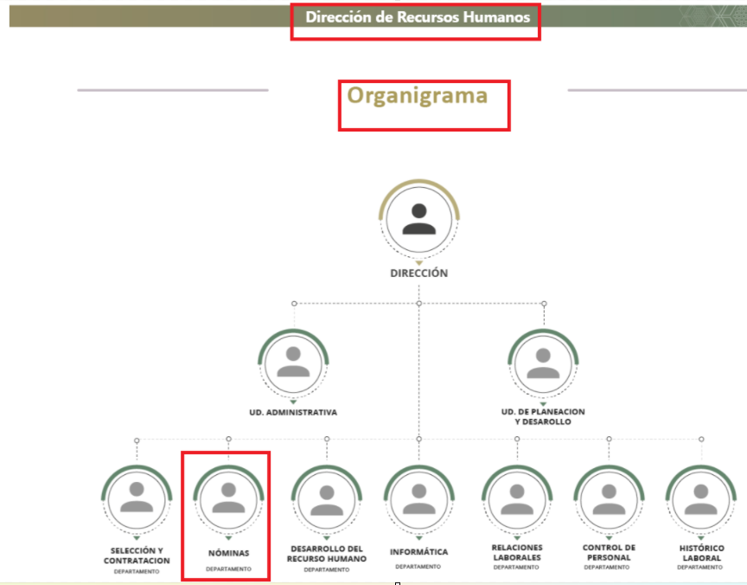

1. De lo anterior, se demuestra que la Dirección de Recursos Humanos pertenece a las áreas que integran a la Universidad Autónoma del Estado de México, misma que a su vez se integra por el Departamento de Nómina.
2. En esa línea de estudio, de conformidad con el Manual de Organización de la Dirección de Recursos Humanos de la Universidad Autónoma del Estado de México, dicha dirección tiene las siguientes funciones.

***Objetivo:***

*Modernizar la administración de los recursos humanos de la Institución para apoyar el cumplimiento de sus objetivos y metas, mediante la aplicación de lo establecido en la normatividad, la cultura de transparencia, acceso a la información y rendición de cuentas.*

***Funciones:***

1. *Acordar con el titular de la Secretaría de Administración, los asuntos de su competencia.*
2. *Contribuir en la formulación, ejecución y seguimiento de los programas, proyectos, objetivos y metas del Plan General de Desarrollo, Plan Rector de Desarrollo Institucional y el Programa Operativo Anual relacionados con su ámbito de competencia.*
3. ***Disponer las acciones necesarias tendientes a administrar el capital humano, los recursos materiales, financieros y técnicos que tenga asignados para otorgar servicios eficientes y eficaces al trabajador universitario.***
4. ***Administrar los contratos colectivos de trabajo celebrados entre la UAEM y los sindicatos SUTESUAEM y FAAPAUAEM.***
5. *Asegurar la atención y seguimiento de las solicitudes que ingresan a la Dirección relacionadas con los trabajadores y Espacios Universitarios, Organismos Judiciales, terceros o particulares.*
6. ***Supervisar la aplicación de los movimientos de percepciones y deducciones, a efecto de garantizar el pago oportuno de sueldos y prestaciones de los trabajadores universitarios en el Sistema dispuesto para la Administración de Recursos Humanos, así como del aprovechamiento de las tecnologías de la información disponibles en cumplimiento de la normatividad aplicable, Ley Federal de Trabajo, Contratos Colectivos de Trabajo, ISR y Ley ISSEMyM.***
7. *Coordinar el reclutamiento, selección y contratación de los aspirantes a ocupar un puesto como trabajador en la UAEM, implementando instrumentos relacionados con el manual de descripción de puestos, así como, tabuladores acordes con las categorías y normatividad aplicable en la materia.*
8. *Promover y fortalecer las relaciones internas e interinstitucionales a través de la implementación de políticas y estrategias que promuevan y garanticen la estabilidad institucional en materia de recursos humanos.*
9. *Garantizar el cumplimiento de las disposiciones emitidas en materia de administración documental, normatividad laboral, transparencia y acceso a la información pública.*
10. *Verificar que las medidas de seguridad e higiene en el trabajo cumplan con las disposiciones contenidas en las normas y políticas emitidas en la materia por las instancias competentes.*
11. *Revisar, evaluar y autorizar el calendario de capacitación mensual para el personal administrativo con base en las necesidades, los objetivos y requerimientos de la Institución.*
12. *Coordinar la implementación de programas de capacitación y desarrollo para mejorar el desempeño y las competencias laborales del personal administrativo sindicalizado y de confianza de la UAEM.*
13. *Gestionar ante las instancias correspondientes los recursos necesarios para dar cumplimiento al Plan Rector de Desarrollo Institucional, a fin de contar con el soporte humano, material, financiero y tecnológico que contribuya a automatizar procesos administrativos.*
14. *Validar y certificar la documentación relacionada con la antigüedad laboral de los trabajadores universitarios, a fin de que formalicen los trámites de pensiones ante el Instituto de Seguridad Social del Estado de México y Municipios (ISSEMyM).*
15. *Generar estadísticas de información que demuestren el cumplimiento de los objetivos del Plan Rector de Desarrollo Institucional, contribuyendo a la planeación de recursos humanos y toma de decisiones.*
16. *Asegurar a los órganos fiscalizadores interno y externos la obtención de la información y documental para la práctica de auditorías, favoreciendo la transparencia y acceso a la información, a fin de fortalecer la rendición de cuentas.*
17. *Efectuar continuamente reuniones de trabajo con los titulares de las Unidades y Departamentos que integran la Dirección, a fin de coordinar de manera transversal la planeación de las funciones y actividades que realizan, mejorando continuamente su funcionamiento.*
18. *Generar y presentar a solicitud del titular de Secretaría de Administración, un informe de las actividades desarrolladas por la Dirección de Recursos Humanos.*
19. *Desarrollar las demás funciones inherentes al ámbito de su competencia.*
20. De lo anterior, se observa que la Dirección de Recursos Humanos, dentro de sus funciones tiene las de administrar los contratos colectivos de trabajo celebrados entre la UAEM y los sindicatos SUTESUAEM y FAAPAUAEM, así como de **supervisar la aplicación de los movimientos de percepciones y deducciones, a efecto de garantizar el pago oportuno de sueldos y prestaciones de los trabajadores universitarios** en el Sistema dispuesto para la Administración de Recursos Humanos, así como del aprovechamiento de las tecnologías de la información disponibles en cumplimiento de la normatividad aplicable, Ley Federal de Trabajo, Contratos Colectivos de Trabajo, ISR y Ley ISSEMyM.
21. Seguidamente, el Departamento de Nómina mismo que depende la Dirección de Recursos Humanos, cuenta de acuerdo con el Manual de Organización con las siguientes funciones.

***Objetivo:***

*Analizar y aplicar los movimientos relacionados con las percepciones y deducciones de los trabajadores universitarios conforme a la normatividad laboral aplicable.*

***Funciones:***

1. *Acordar con el titular de la Dirección de Recursos Humanos, los asuntos de su competencia.*
2. *Contribuir en la formulación, ejecución y seguimiento de los programas, proyectos, objetivos y metas del Plan General de Desarrollo, Plan Rector de Desarrollo Institucional y el Programa Operativo Anual relacionados con su ámbito de competencia.*
3. ***Realizar la correcta aplicación de las prestaciones de los trabajadores universitarios con base en la normatividad emitida en la materia.***
4. *Dar atención a las solicitudes de los Espacios Académicos para la creación o eliminación de plazas del personal académico, a fin de asegurar o cancelar el pago por las horas clase impartidas.*
5. *Generar y difundir a los espacios universitarios el calendario para la realización de movimientos de nóminas.*
6. ***Analizar la correcta aplicación en el Sistema dispuesto para la Administración de Recursos Humanos, el pago por concepto de prestaciones correspondientes a los trabajadores universitarios.***
7. *Recibir y verificar los controles asistenciales del personal académico, a efecto de evaluar y aplicar en el Sistema dispuesto para la Administración de Recursos Humanos el pago semestral del estímulo a la puntualidad y asistencia, contenido en la cláusula 88 del Contrato Colectivo de Trabajo de FAAPAUAEM.*
8. *Recibir y evaluar los controles asistenciales para la aplicación de pagos por días de productividad académica conforme a lo establecido en la cláusula 34 del Contrato Colectivo de Trabajo UAEM-FAAPAUAEM.*
9. *Participar en la implementación de instrumentos administrativos necesarios para innovar permanentemente el quehacer cotidiano del Departamento de Nóminas y contribuir con ello al cumplimiento del objetivo y funciones de la Dirección de Recursos Humanos.*
10. *Proporcionar la información y documentación que, en materia de recursos humanos, soliciten los órganos fiscalizadores internos y externos cuando realicen auditorías a la UAEM y, en su caso, atender las observaciones que de ellas se deriven.*
11. *Generar y presentar, a solicitud del titular de la Dirección de Recursos Humanos, un informe de las funciones desarrolladas por el Departamento de Nóminas.*
12. *Desarrollar las demás funciones inherentes al ámbito de su competencia.*

1. De lo anterior, se colige que el Departamento de Nóminas es el área encargada de efectuar los pagos que deben de recibir quincenalmente los servidores universitarios como retribución a sus funciones desempeñadas.
2. Ahora bien, de conformidad con lo observado por medio de la Dirección de Recursos Financieros, se debe de analizar lo siguiente.
3. De la información remitida, se observa que solamente la Dirección de Recursos Humanos refiere que no cuenta con la información solicitada respecto de ***“Firmas por Lugar de Pago Personalizado General de la primera quincena de abril de los años 2020, 2021, 2022”***, sin embargo la Dirección de Recursos Financieros no se pronuncia al respecto de este punto, en ese sentido se debe de realizar el siguiente análisis.
4. En esa línea de conformidad con el Manual de Organización de la Secretaría de Administración, se integra por la Dirección de Recursos Financieros, tal y como se muestra en la siguiente captura de pantalla.

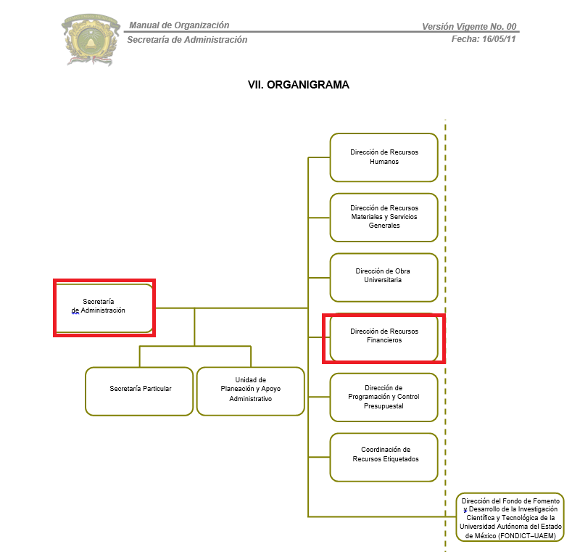

1. Seguidamente, de conformidad con el Manual de Organización de la Dirección de Recursos Financieros, dicha dirección tiene las siguientes funciones.

***OBJETIVO:***

*Controlar los recursos financieros de la UAEM con base en las políticas presupuestales y económico-administrativas de la Institución.*

***FUNCIONES:***

* *Supervisar la formulación periódica de los estados financieros así como llevar a cabo la evaluación de los mismos.*
* *Coordinar y evaluar los estudios de factibilidad técnico-financieros orientados a la captación de recursos adicionales para la UAEM.*
* *Concertar acciones con la Secretaría de Administración para autorizar los movimientos contables de las diferentes operaciones financieras desarrolladas en la Universidad.*
* *Dar seguimiento a los programas de ingresos y egresos de la Institución.*
* *Vigilar el cumplimiento de las disposiciones fiscales y establecimiento de las reservas de obligaciones laborales.*
* *Coordinar los trabajos del despacho de auditoría externa para la verificación de la administración de la UAEM.*
* *Informar la situación financiera que guarda la Universidad ante las autoridades competentes internas y externas a la Institución.*
* ***Verificar el control del manejo de los recursos en cuanto a su recepción y pago.***
* *Revisar la actualización, de la información jurídico-financiera de los bienes inmuebles, semovientes y acervo cultural, así como la del registro de los bienes muebles, parque vehicular y patrimonio cultural de la UAEM.*
* *Supervisar la atención a los requerimientos sobre recursos informáticos de los diferentes departamentos y unidades que conforman a la Dirección.*
* *Vigilar el cumplimiento de las disposiciones legales establecidas referentes al control y manejo del archivo de la Dirección.*
* *Vigilar las acciones necesarias para el desarrollo y actualización oportuna de los manuales administrativos de la Dirección.*
* *Coordinar y supervisar las actividades de operación y mantenimiento de los procesos del Sistema de Gestión de la Calidad relacionados con su ámbito de competencia.*
* *Generar y presentar, a la Secretaría de Administración, un informe de las actividades desarrolladas.*
* *Desarrollar las demás funciones inherentes al ámbito de su competencia.*

1. Seguidamente, la Dirección de Recursos Financieros, se integra por el Departamento de Tesorería, quien de acuerdo con el Manual de Organización de dicha dirección, cuenta con las siguientes funciones.

***OBJETIVO:***

*Coordinar el manejo de los recursos financieros de la UAEM en cuanto a su recepción, custodia y egreso con base en el presupuesto autorizado y en observancia la legislación universitaria.*

***FUNCIONES:***

* *Coordinar acciones con los Espacios Académicos y las Dependencias de la Administración Central para la cancelación y/o reposición de cheques emitidos por la UAEM.*
* *Concertar acciones con el Departamento de Contabilidad y la Dirección de Recursos Humanos para la emisión y entrega de cheques correspondientes al pago a proveedores y al personal de la UAEM.*
* *Controlar la recepción de ingresos ordinarios, extraordinarios y alternos depositados en el Departamento a través de cheque y/o transferencia.*
* *Verificar la recepción de la documentación bancaria para realizar el control de las cuentas respectivas.*
* ***Llevar a cabo los diversos pagos correspondientes a las obligaciones contraídas por la UAEM.***
* *Programar los movimientos bancarios para cubrir los gastos de operación, así como las obligaciones contraídas por la Universidad con base en el presupuesto autorizado.*
* ***Supervisar la conciliación entre los movimientos, registros bancarios y el registro contable que comprueba las erogaciones en que ha incurrido la UAEM.***
* ***Efectuar las conciliaciones mensuales contra los saldos reportados en los estados de cuenta bancarios con la finalidad de garantizar la exactitud en el registro de los fondos.***
* *Llevar a cabo todos los trámites necesarios para la administración y ejercicio de los recursos otorgados a través de fideicomisos.*
* *Atender las actividades de operación y mantenimiento de los procesos del Sistema de Gestión de la Calidad, relacionados con su ámbito de competencia.*
* *Generar y presentar, a la Dirección, un informe de las actividades desarrolladas.*
* *Desarrollar las demás funciones inherentes al ámbito de su competencia.*

1. De lo anterior, se observa que el Departamento de Tesorería se encarga de llevar a cabo los diversos pagos correspondientes a las obligaciones contraídas por la UAEM, así como de efectuar las conciliaciones mensuales contra los saldos reportados en los estados de cuenta bancarios con la finalidad de garantizar la exactitud en el registro de los fondos.
2. Seguidamente, se encontró el Procedimiento de Pago en Tesorería, el cual contiene la información del pago de nómina

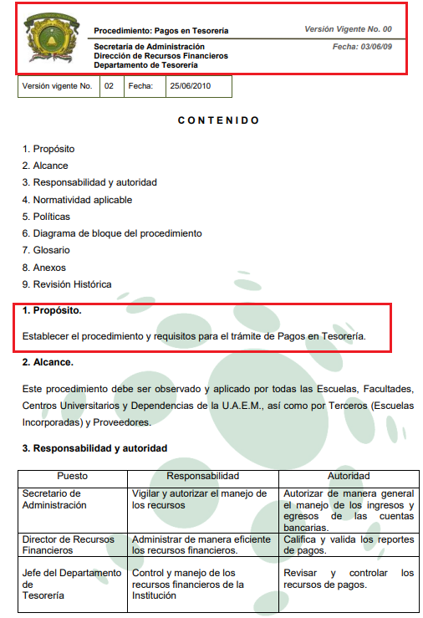

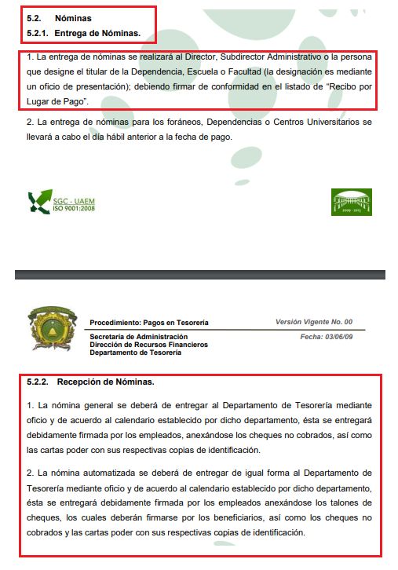

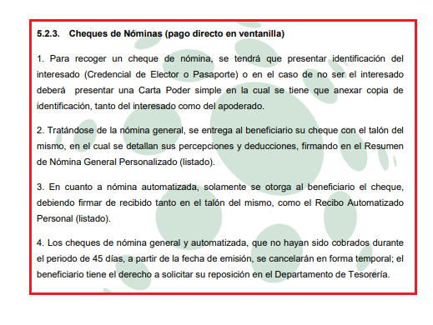

1. Del procedimiento anterior, se observa que para la entrega de nóminas se realizará por medio del Director, Subdirector, administrativo la personas que hubiera sido encomendada para la entrega de la nómina, debiendo siempre tener firmado siempre el listado de “Recibo por Lugar de Pago”, que es el documento que solicita el **RECURRENTE**  de la servidora universitaria referida en la solicitud de información.
2. Seguidamente, del mismo procedimientos se observa que para la recepción de nómina en el Departamento de Tesorería, se deben de entregar mediante oficio y debidamente firmada por los empleados de la Universidad Autónoma del Estado de México, esto se traduce a la listado de “Recibo por Lugar de Pago”, situación por la cual se colige que la información se encuentra en poder de la Dirección de Recursos Financieros, área de la cual no se observa que refiera que no cuenta con la información, toda vez que quien lo refiere es la Dirección de Recursos Humanos.
3. Ahora bien, se debe de establecer que la información solicitad en cuanto a las remuneraciones de la servidora universitaria referida en la solicitud de información formara parte de las obligaciones de transparencia común de conformidad con el artículo 92 fracción VIII de la Ley de Transparencia y Acceso a la Información Pública del Estado de México y Municipios.

***Artículo 92.*** *Los sujetos obligados deberán poner a disposición del público de manera permanente y actualizada de forma sencilla, precisa y entendible, en los respectivos medios electrónicos, de acuerdo con sus facultades, atribuciones, funciones u objeto social, según corresponda, la información, por lo menos, de los temas, documentos y políticas que a continuación se señalan:* ***VIII. La remuneración bruta y neta de todos los servidores públicos de base o de confianza, de todas las percepciones, incluyendo sueldos, prestaciones, gratificaciones, primas, comisiones, dietas, bonos, estímulos, ingresos y sistemas de compensación, señalando la periodicidad de dicha remuneración;***

1. En ese sentido, se colige la fuente obligacional de que el **SUJETO OBLIGADO** deba de contar con la información solicitada, además de que se precisó en estudio que la Dirección de Recursos Humanos refiere que no cuentan con la información, también lo es que estableció que quien posee y administra la información solicitada es la Dirección de Recursos Financieros por medio del Departamento de Tesorería.
2. Ahora bien, se debe de señalar que se localizó que la servidora educativa dentro del periodo comprendido si se encontraba laborando en la Universidad Autónoma del Estado de México, tal y como se comprueba con las siguientes capturas de pantalla.

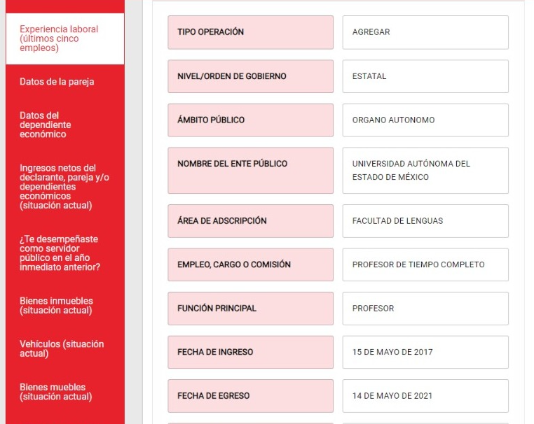

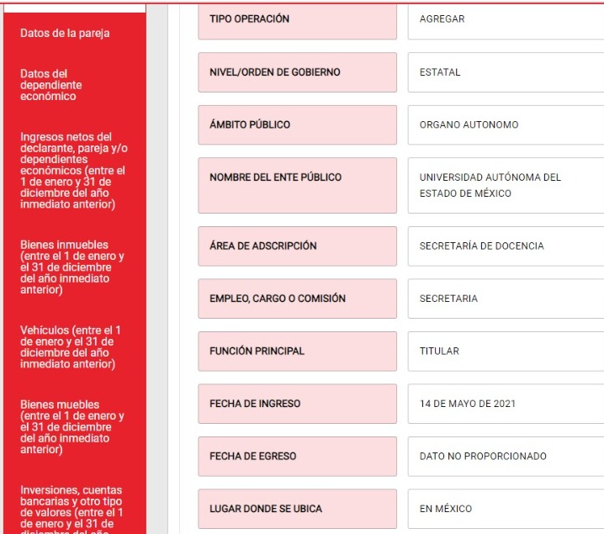

1. Por otro lado, se debe se señalar que la Dirección de Recursos Humanos remite en su respuesta dos links que al ser consultados, dirigen a las siguientes páginas.

<http://transparencia.uaemex.mx/usuario/infPub.php?nomDir=03.catPueTabSal&cveParent=5>



<https://www.ipomex.org.mx/ipo3/lgt/indice/UAEM/art_92_viii.web?token=03AFcWeA7k44iUsYo5YfRGAig2LhhMK7_jrYrC7Rex4I87S3bdSH-kTtz4abmwQlzYlMcqGaw5E4MD7nFX4jeeK0x1PN51yZ_jaYpv4hlxq3cP5yZigFfHBkUDV-CFpVyJ_flUpiKrjAyeRzwanIP1tUqCYWCownUVGkScI_d_t3g3n_8WofKtSaMwo1Q9ruWh1Gp7i4Si004iBtqiDYsPfo7m88669GxPnye5EfHfg3jj24_SrbWSCsRewk-M5YBitFLR9DOQVqoyUoL3MsrtSioOpHLT_BeYkaR6GHYw2YMUEx6rxOReNtB74ZGkOOBIVcmaprQsrm2Q3_jE7oAXxVVNgPwfWxALbF7-D30semD7r3dZZbJv6SlcqXtcdjfUXvr8VANRjjqHC5AnP7CDeiGFuNiU8AdSwAUNtfNfk4dDsSiDoqpsA5v33mj9Nx3cHWyon3wbh4-oLFi1AyMS_UL82u_eGvv-KJ9O3aCRulcmYRx2pmjfbP1NqJWvcB57Gs3I-ycfa88ROqJ7qLXmiDDjn3NGtLkWSpMCANbbEsLGuhAcePA2M6CqrLiucJAq72Q0_0YxLG0m_1fO2mvEKngnZDJawWgPlEJfrQYXOxX007IVYqhJLUFIGXozsuXuZuuSLk9TIN5Zjl1cGIfvw4glp84AmEsmhvcB0DztQ4OTI7UeN8uPjZ0>

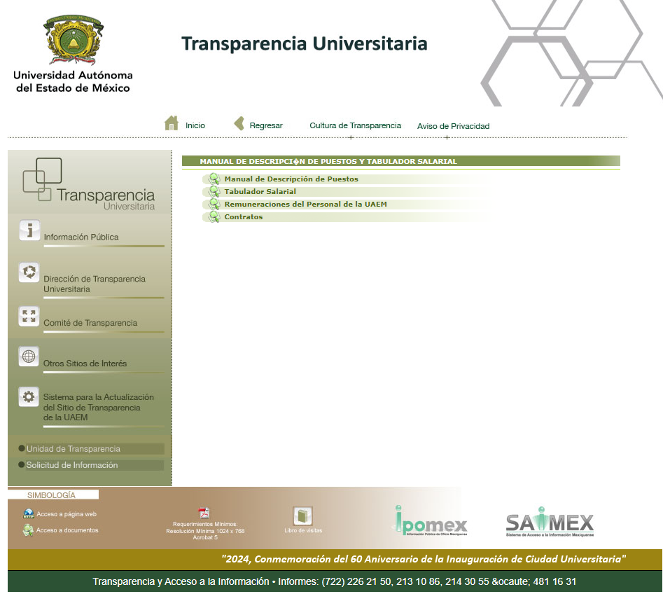

1. De lo anterior, se observa que el primer link dirige a la página de IPOMEX del **SUJETO OBLIGADO** específicamente en el apartado de remuneraciones mientras que el segundo link dirige a la página de Transparencia de la Universidad Autónoma del Estado de México, de la cual aparece el tabulador salarial por años.
2. En esa línea se debe de precisar que aunque las ligas remitidas dirigen a páginas, también lo es que esto le provoca al **RECURRENTE** una búsqueda global, ya que la información solicitada no se encuentra en los links remitidos, toda vez que no está solicitando es especifico la remuneración, si no la hoja por “Lugar de Pago Personalizado”, situación por la cual no se puede tener por colmado el derecho de acceso a la información del **RECURRENTE.**
3. Ahora bien, se debe de mencionar que debido a la información solicitada pueden obrar datos que se consideran confidenciales y por tanto deben testarse al momento de la elaboración de versiones públicas el Registro Federal de Contribuyentes (RFC), la Clave Única de Registro de Población (CURP), la Clave de cualquier tipo de seguridad social (ISSEMYM, u otros), y los descuentos y claves que se realicen por pensión alimenticia o deducciones estrictamente personales o de cualquier índole siempre que, no se encuentren relacionados con los impuestos o las cuotas por seguridad social, número de cuenta o cualquier otro dato que ponga en riesgo la vida, seguridad y salud de dichas personas.
4. Por cuanto hace al **Registro Federal de Contribuyentes (RFC),** de las personas físicas, constituye un dato personal, pues se genera con caracteres alfanuméricos a partir del nombre y la fecha de nacimiento de cada persona, y finalmente la homoclave, por lo que para su obtención es necesario acreditar ante la autoridad fiscal previamente la identidad de la persona, su fecha de nacimiento, entre otros aspectos.
5. Ahora bien, las personas físicas tramitan su inscripción en el registro con el propósito de realizar —mediante esa clave de identificación— operaciones o actividades de naturaleza fiscal, la cual, les permite hacerse identificables respecto de una situación fiscal determinada.
6. Lo anterior es compartido por el entonces Instituto Federal de Acceso a la Información Pública y Protección de Datos Personales (IFAI) a través del Criterio 19/17, el cual es del tenor literal siguiente:

***“Registro Federal de Contribuyentes (RFC) de personas físicas****. El RFC es una clave de carácter fiscal, única e irrepetible, que permite identificar al titular, su edad y fecha de nacimiento, por lo que es un dato personal de carácter confidencial.”*

1. Así, el **Registro Federal de Contribuyentes, RFC**, se vincula al nombre de su titular y permite identificar la edad de la persona, su fecha de nacimiento, así como su homoclave, la cual es única e irrepetible y determina la identificación de dicha persona para efectos fiscales, por lo que constituye un dato personal que concierne a una persona física identificada e identificable en términos de los artículos 3, fracción IX de la Ley de Transparencia y Acceso a la Información Pública del Estado de México y Municipios, y 4 fracciones XI y XII de la Ley de Protección de Datos Personales en Posesión de los Sujetos Obligados del Estado de México y Municipios.
2. De igual manera la **Clave Única de Registro de Población (CURP),** constituye un dato personal, ya que tiene como finalidad registrar a cada una de las personas que integran la población del país, con datos que permitan certificar y acreditar fehacientemente su identidad, en virtud de que se integra por datos personales que únicamente le conciernen a un particular como son su fecha de nacimiento, su nombre, sus apellidos y su lugar de nacimiento; información que permite distinguirlo del resto de los habitantes, por tal motivo, se considera que es de carácter confidencial.
3. Argumento que es compartido por el Instituto Nacional de Transparencia, Acceso a la Información y Protección de Datos Personales, INAI, conforme al criterio 18/17, el cual refiere:

***“Clave Única de Registro de Población (CURP).*** *La Clave Única de Registro de Población se integra por datos personales que sólo conciernen al particular titular de la misma, como lo son su nombre, apellidos, fecha de nacimiento, lugar de nacimiento y sexo. Dichos datos, constituyen información que distingue plenamente a una persona física del resto de los habitantes del país, por lo que la CURP está considerada como información confidencial.”*

1. Por cuanto hace a la **Clave de cualquier tipo de seguridad social (ISSEMyM, u otros**), está integrado por una secuencia de números con los que se identifica a los trabajadores que cubren las cuotas respectivas, asimismo, lo identifica con la fuente de trabajo; por lo que al ser una clave de identificación de los trabajadores, constituye información confidencial, dato que únicamente le atañe al servidor público, por lo constituye un dato personal que concierne a una persona física identificada e identificable en términos de los artículos 2, fracción II de la Ley de Transparencia y Acceso a la Información Pública del Estado de México y Municipios y 4, fracción XI de la Ley de Protección de Datos Personales en Posesión de Sujetos Obligados del Estado de México y Municipios.
2. El artículo 9° del mismo ordenamiento, dispone que el ISSEMYM expedirá documentos de identificación para facilitar el acceso a las prestaciones a que tengan derecho. En este orden de ideas, el artículo 158, fracción I del Reglamento de Servicios de Salud del Instituto de Seguridad Social del Estado de México y Municipios, establece que es obligación de los derechohabientes tramitar la credencial que los acredite como tal, la cual será de naturaleza personal e intransferible. En esta credencial se consignan diversos datos personales y se le asigna una clave para hacer identificable al trabajador con el objetivo de poder proporcionar los servicios que brinda el ISSEMYM.
3. Como se advierte, la clave ISSEMYM es un dato personal que permite identificar que una persona ya trabajó o trabaja en alguna institución pública del Estado de México, por la que tiene o tuvo derecho a esta prestación de seguridad social; es de destacar que la clave ISSEMYM no cambia, aunque el trabajador se dé de baja y alta en diversas ocasiones, con motivo de haber trabajado en diferentes instituciones públicas de la Entidad.
4. Contar con la prestación de seguridad social que brinda el ISSEMYM no es una obligación para entrar a trabajar a una institución pública, por el contrario es un derecho que se adquiere cuando se ingresa al servicio público, por tal motivo, es un dato personal confidencial, por lo que es procedente su eliminación en las versiones públicas que se elaboren, toda vez que actualiza el supuesto de confidencialidad del artículo 143, fracción I de la Ley de Transparencia y Acceso a la Información Pública del Estado de México y Municipios.
5. Respecto de los préstamos o descuentos de carácter personal, estos no deben tener relación con la prestación del servicio; es decir, son confidenciales los préstamos o descuentos que se le hagan a la persona en los que no se involucren instituciones públicas, en virtud de no favorecer en la transparencia y rendición de cuentas, sino, por el contrario, con ello se violentaba la protección de información confidencial, porque incide en la intimidad de un individuo identificado.
6. Por su parte, el artículo 84 de la Ley del Trabajo de los Servidores Públicos del Estado y Municipios, señala:

*“****ARTICULO 84. Sólo podrán hacerse retenciones, descuentos o deducciones al sueldo de los servidores públicos por concepto de:***

*I. Gravámenes fiscales relacionados con el sueldo;*

***II. Deudas contraídas con las instituciones públicas o dependencias*** *por concepto de anticipos de sueldo, pagos hechos con exceso, errores o pérdidas debidamente comprobados;*

***III. Cuotas sindicales****;*

*IV. Cuotas de aportación a fondos para la constitución de cooperativas y de cajas de ahorro, siempre que el servidor público hubiese manifestado previamente, de manera expresa, su conformidad;*

*V. Descuentos ordenados por el Instituto de Seguridad Social del Estado de México y Municipios, con motivo de cuotas y obligaciones contraídas con éste por los servidores públicos;*

***VI. Obligaciones a cargo del servidor público con las que haya consentido****, derivadas de la adquisición o del uso de habitaciones consideradas como de interés social;*

*VII. Faltas de puntualidad o de asistencia injustificadas;*

***VIII. Pensiones alimenticias ordenadas por la autoridad judicial;*** *o*

***IX. Cualquier otro convenido con instituciones de servicios y aceptado por el servidor público.***

*El monto total de las retenciones, descuentos o deducciones no podrá exceder del 30% de la remuneración total, excepto en los casos a que se refieren las fracciones IV, V y VI de este artículo, en que podrán ser de hasta el 50%, salvo en los casos en que se demuestre que el crédito se concedió con base en los ingresos familiares para hacer posible el derecho constitucional a una vivienda digna, o se refieran a lo establecido en la fracción VIII de este artículo, en que se ajustará a lo determinado por la autoridad judicial.”*

(Énfasis añadido)

1. Derivado de lo anterior, la ley establece claramente cuáles son esos descuentos o gravámenes que directamente se relacionan con las obligaciones adquiridas como servidores públicos y aquéllos que **únicamente inciden en su vida privada**. De este modo, descuentos por pensiones alimenticias o créditos adquiridos con instituciones privadas o públicas pero que fueron contraídas en forma individual, son información que debe clasificarse como confidencial.
2. Con base en lo expuesto, se insiste que los datos mencionados, que como se ha dicho, deben ser clasificados como confidenciales por tratarse de información privada, toda vez que los datos personales son irrenunciables, intransferibles e indelegables, por lo tanto los sujetos obligados no deben hacer entrega de éstos a persona ajena a su titular, sobre todo cuando traiga implícita que se ponga en riesgo la vida o integridad de una persona.
3. Sirven de sustento a lo anterior, las tesis jurisprudenciales P. LX/2000 y 2a. XLIII/2008 emitidas por el Peno y la Segunda Sala de la Suprema Corte de Justicia de la Nación, respectivamente, que son del tenor literal siguiente:

***“DERECHO A LA INFORMACIÓN. SU EJERCICIO SE ENCUENTRA LIMITADO TANTO POR LOS INTERESES NACIONALES Y DE LA SOCIEDAD, COMO POR LOS DERECHOS DE TERCEROS.*** *El derecho a la información consagrado en la última parte del artículo 6o. de la Constitución Federal no es absoluto, sino que, como toda garantía, se halla sujeto a limitaciones o excepciones que se sustentan, fundamentalmente, en la protección de la seguridad nacional y en el respeto tanto a los intereses de la sociedad como a los derechos de los gobernados, limitaciones que, incluso, han dado origen a la figura jurídica del secreto de información que se conoce en la doctrina como "reserva de información" o "secreto burocrático". En estas condiciones, al encontrarse obligado el Estado, como sujeto pasivo de la citada garantía, a velar por dichos intereses, con apego a las normas constitucionales y legales, el mencionado derecho no puede ser garantizado indiscriminadamente, sino que el respeto a su ejercicio encuentra excepciones que lo regulan y a su vez lo garantizan, en atención a la materia a que se refiera; así, en cuanto a la seguridad nacional, se tienen normas que, por un lado,* ***restringen el acceso a la información en esta materia, en razón de que su conocimiento público puede generar daños a los intereses nacionales y, por el otro, sancionan la inobservancia de esa reserva****; por lo que hace al interés social, se cuenta con normas que tienden a proteger la averiguación de los delitos, la salud y la moral públicas,* ***mientras que por lo que respecta a la protección de la persona existen normas que protegen el derecho a la vida o a la privacidad de los gobernados****.”*

***“TRANSPARENCIA Y ACCESO A LA INFORMACIÓN PÚBLICA GUBERNAMENTAL. EL ARTÍCULO 14, FRACCIÓN I, DE LA LEY FEDERAL RELATIVA, NO VIOLA LA GARANTÍA DE ACCESO A LA INFORMACIÓN.*** *El Tribunal en Pleno de la Suprema Corte de Justicia de la Nación en la tesis P. LX/2000 de rubro: "DERECHO A LA INFORMACIÓN. SU EJERCICIO SE ENCUENTRA LIMITADO TANTO POR LOS INTERESES NACIONALES Y DE LA SOCIEDAD, COMO POR LOS DERECHOS DE TERCEROS.", publicada en el Semanario Judicial de la Federación y su Gaceta, Novena Época, Tomo XI, abril de 2000, página 74, estableció que el ejercicio del derecho a la información no es irrestricto, sino que tiene límites que se sustentan en la protección de la seguridad nacional y en el respeto a los intereses de la sociedad y a los derechos de los gobernados, en atención a la materia de que se trate. En ese sentido, el citado precepto, al remitir a diversas normas ordinarias que establezcan restricciones a la información, no viola la garantía de acceso a la información contenida en el artículo 6o. de la Constitución Política de los Estados Unidos Mexicanos, porque es jurídicamente adecuado que en las leyes reguladoras de cada materia,* ***el legislador federal o local establezca las restricciones correspondientes y clasifique a determinados datos como confidenciales o reservados, con la condición de que tales límites atiendan a intereses públicos o de los particulares y encuentren justificación racional en función del bien jurídico a proteger, es decir, que exista proporcionalidad y congruencia entre el derecho fundamental de que se trata y la razón que motive la restricción legislativa correspondiente,*** *la cual debe ser adecuada y necesaria para alcanzar el fin perseguido, de manera que las ventajas obtenidas con la reserva compensen el sacrificio que ésta implique para los titulares de la garantía individual mencionada o para la sociedad en general.”*

1. También, el número de cuenta bancario, en el Criterio 10/17 emitido por el Pleno del Instituto Nacional de Transparencia, Acceso a la Información y Protección de Datos Personales se establece lo siguiente:

“***Cuentas bancarias y/o CLABE interbancaria de personas físicas y morales privadas.*** *El número de cuenta bancaria y/o CLABE interbancaria de particulares es información confidencial, al tratarse de un conjunto de caracteres numéricos utilizados por los grupos financieros para identificar las cuentas de sus clientes, a través de los cuales se puede acceder a información relacionada con su patrimonio y realizar diversas transacciones; por tanto, constituye información clasificada con fundamento en los artículos 116 de la Ley General de Transparencia y Acceso a la Información Pública y 113 de la Ley Federal de Transparencia y Acceso a la Información Pública*.”

1. Esta cuenta es de uso personal y no guarda relación con el servicio público ni con los recursos públicos, ya que es elección del trabajador determinar si desea que su sueldo se pague de manera directa o a través de depósito bancario en la institución de crédito de su elección. De tal suerte, el número de cuenta bancario lo proporciona el servidor público al Sujeto Obligado, con el único fin de que realicen los depósitos de su sueldo, por lo que este número constituye información confidencial al pertenecer exclusivamente al ámbito de la vida privada del trabajador y procede su eliminación de conformidad con el artículo 143, fracción I de la Ley de Transparencia y Acceso a la Información Pública del Estado de México y Municipios.

**QUINTO. Vista a la Dirección de Protección de Datos Personales.**

1. Es necesario resaltar que el recurso de revisión previsto en la Ley de la materia no es el medio para investigar y, en su caso, sancionar a servidores públicos por la falta de cuidado de la protección de datos personales; es así que, se aprecia que se vulneraron datos personales de particulares; como lo es, **las calificaciones de la servidora universitaria en la solicitud de información,** por lo que, es necesario dar vista al área competente para que en ejercicio de sus atribuciones realice las investigaciones pertinentes por las omisiones detectadas atribuibles al **SUJETO OBLIGADO.**
2. Por ello, es conveniente señalar las fracciones XIV, XXII, XXIII y XXV, del artículo 82, de la Ley de Protección de Datos Personales en Posesión de Sujetos Obligados del Estado de México y Municipios, que establece:

***Atribuciones del Instituto***

***“Artículo 82.*** *El Instituto, además de las atribuciones encomendadas por la Ley de Transparencia y normatividad aplicable, tendrá las atribuciones siguientes:*

*(…)*

***XIV. Formular observaciones y recomendaciones*** *a los sujetos obligados que incumplan esta Ley.*

*(…)*

***XXII. Verificar el cumplimiento*** *de las disposiciones previstas en esta Ley a través de los procedimientos de revisión que resulten compatibles con las disposiciones de esta Ley.*

***XXIII. Implementar los procedimientos*** *que resulten necesarios para el cumplimiento de las disposiciones de esta Ley y para asegurar la protección de datos personales de los titulares.*

*(…)*

***XXV. Investigar las posibles violaciones*** *a la seguridad de los datos personales a fin de determinar la práctica de verificaciones.*

*(…)”*

1. Por lo tanto, es menester dar vista a la **Dirección de Protección de Datos Personales** de este Instituto para que en ejercicio de sus atribuciones atiendan las directivas marcadas en la propia Ley de la materia, con fundamento en el artículo 82 de la Ley de la materia, el cual señala la atribución de este Órgano Garante para Investigar las posibles violaciones a la seguridad de los datos personales a fin de determinar la práctica de verificaciones.
2. Por último y no menos importante, se debe enfatizar que tal y como se mencionó en este considerando, el **SUJETO OBLIGADO** realizó un pronunciamiento que debió ser clasificado como confidencial. Por dicha información, es menester hacer del conocimiento de la persona que solicitó la información, que ahora se encuentra sujeto a la **LEY FEDERAL DE PROTECCIÓN DE DATOS PERSONALES EN POSESIÓN DE LOS PARTICULARES** que señala puntualmente en su artículo lo siguiente:

***“Artículo 1.-*** *La presente Ley es de orden público y de observancia general en toda la República y tiene por objeto la protección de los datos personales en posesión de los particulares, con la finalidad de regular su tratamiento legítimo, controlado e informado, a efecto de garantizar la privacidad y el derecho a la autodeterminación informativa de las personas.”*

**QUINTO. De la versión pública.**

1. **Nociones generales.**
2. Debe destacarse, que debido a la información solicitada por el **RECURRENTE**, obran datos personales susceptibles de protegerse, así como información susceptible de clasificarse como confidencial, por lo que, el **SUJETO OBLIGADO** deberá de hacer la adecuada versión pública, protegiendo los datos que no son susceptibles de ser proporcionados.
3. No pasa desapercibido para este Órgano Garante que los sujetos obligadosserán responsables de los datos personales en su posesión y que, en caso de localizarse datos concernientes a terceros, éstos no podrán difundir, distribuir o comercializar los datos personales. Cabe destacar que, para la realización de la clasificación de la información, se deben seguir una serie de pasos y procedimientos, por lo que es menester reiterar los mismos:

|  |  |
| --- | --- |
| **a) Requisitos previos.** | **Los artículos 100 y 122 de la Ley Estatal y de la Ley General, respectivamente, señalan que si los Sujetos Obligados determinan que la información actualiza alguno de los supuestos de clasificación, es deber de los titulares de las áreas proponer su clasificación y no del Comité de Transparencia.**  **Al hacerlo tienen que precisar de qué información se trata, señalando el supuesto de clasificación (confidencialidad o reserva).**  **Además, se debe señalar el procedimiento, de los tres que establecen los artículos 132 y 106 de la Ley Estatal y General, respectivamente.**  **El último de estos requisitos previos consiste en que no se pueden emitir acuerdos de carácter general ni particular, esto es, no se puede hacer un acuerdo para clasificar de manera general todos los documentos de un expediente o área, sin individualizar su análisis y tampoco se puede hacer un acuerdo por cada dato que se vaya a clasificar dentro de un documento con diez datos, por ejemplo, susceptibles de ser clasificados.** |
| **b) Supuestos de clasificación.** | Las disposiciones constitucionales y legales en la materia establecen los dos supuestos generales para clasificar la información: por reserva y por confidencialidad.  Los artículos 116 y 143 de la Ley Estatal y de la Ley General, respectivamente, señalan los supuestos para que la información pueda ser clasificada como confidencial. Mientras que los artículos 105 y 130 de la Ley Estatal y de la Ley General, respectivamente, señalan que la aplicación de estos supuestos debe realizarse de manera restrictiva y limitada, por lo que debe acreditarse que se cumple con esta condición y no se pueden ampliar las excepciones o supuestos de clasificación aduciendo analogía o mayoría de razón.  El **Sujeto Obligado** debe identificar claramente el tipo de información y hacer un juicio de subsunción o encaje para acreditar que el supuesto de hecho corresponde estrictamente con la hipótesis jurídica. Esto también lo debe de realizar el servidor público habilitado y el titular del área que administra la información. |
| **c) Formalidades para emitir el acuerdo de clasificación.** | El Comité de Transparencia, según lo dispuesto en los artículos cuenta con las facultades para aprobar, modificar o revocar la clasificación de la información que haya propuesto.  Es necesario que **el acto reúna con los requisitos elementales**, entre ellos, que la autoridad que va a emitir el acto de autoridad sea la legalmente facultada para ello.  La decisión de aprobar, modificar o revocar la clasificación deberá de asentarse en un documento que registre la determinación a la que se llegue después de un análisis minucioso a partir de lo propuesto por el Titular del I. área que administra la información, cuyo análisis debe integrarse en la agenda de los asuntos a tratar en las sesiones, se insiste, a partir de las decisiones adoptadas previamente por los titulares de áreas y que son sujetas a control, en primera instancia, por el Comité de Transparencia. |
| **d) Requisitos de fondo del acuerdo de clasificación.** | Como se ha señalado antes, al hacer el juicio de subsunción o encaje entre el supuesto de hecho y la hipótesis jurídica, se debe acreditar la estricta correspondencia entre un elemento y otro. Ahora, en esta parte del procedimiento, que se desahoga en sede del Comité de Transparencia, la ley señala que la carga de la prueba, para justificar las restricciones, corresponde a los **Sujetos Obligados**, por lo que deberán fundar y motivar debidamente la clasificación.  De lo anterior, se desprende que para una correcta **clasificación total o parcial**, esto es determinar los datos que se suprimen en las versiones públicas, es necesario fundar y motivar, de manera correcta, la clasificación; considerando que todo acto que la autoridad pronuncie en el ejercicio de sus atribuciones, debe expresar los fundamentos legales que le dieron origen y las razones por las que se deben aplicar al caso concreto.  Así, en un acto de autoridad se cumple con la debida fundamentación cuando se cita el precepto legal aplicable al caso concreto y la debida motivación cuando se expresan las razones, motivos o circunstancias que tomó en cuenta la autoridad para adecuar el hecho a los fundamentos de derecho. De este modo, la persona que se sienta afectada pueda impugnar la decisión, permitiéndole una real y auténtica defensa.  En ese mismo sentido, el numeral trigésimo tercero fracción V de los Lineamientos Generales, precisa que para motivar la clasificación se deben acreditar las circunstancias de tiempo, modo y lugar.  Ahora bien, **para cada caso además de fundar y motivar**, se debe identificar con claridad que datos contenidos en las documentales que son susceptibles de suprimirse, por ejemplo; Clave Única de Registro de Población (CURP), Registro Federal de Contribuyentes (R.F.C.), claves de seguros, préstamos o descuentos personales, secretos bancario, fiduciario, industrial, comercial, fiscal, bursátil y postal, cuya titularidad corresponda a particulares, entre otros. |
| **e) Condiciones especiales de la clasificación de la información como confidencial.** | Los artículos 148 y 120 de la Ley Estatal y de la Ley General, respectivamente, establecen que aun tratándose de datos personales, se podrán proporcionar, incluso sin solicitar el consentimiento de su titular.  En el caso de lo señalado en la fracción IV, será el Instituto quien deba aplicar la prueba de interés público, considerando también que como recientemente ha discutido la Suprema Corte de Justicia de la Nación, los servidores públicos nos encontramos sujetos a un régimen menor de protección.  Pero si la información que se pretende clasificar como confidencial no se encuentra en los supuestos de los artículos señalados y es posible, se deberá consultar al titular de los datos si permite o no el acceso. De no ser posible, la realización de la consulta, procede, fundando y motivando, la clasificación. |

1. Si el servidor público incumple con estas formalidades y entrega la información sin proteger los datos personales incumple con lo que estipula las disposiciones legales establecidas, asimismo que si entrega un documento testado sin el debido acuerdo de clasificación.
2. Por lo anteriormente expuesto, este Órgano Garante considera fundadas las razones o motivos de inconformidad que plantea el **RECURRENTE**, determinando **MODIFICAR** la respuesta del **SUJETO OBLIGADO**, por lo que con fundamento en lo prescrito en los artículos 5 párrafos vigésimo noveno, trigésimo y trigésimo primero fracciones IV y V de la Constitución Política del Estado Libre y Soberano de México; 2, fracción II; 29, 36 fracciones I y II; 176, 178, 181, 185 de la Ley de Transparencia y Acceso a la Información Pública del Estado de México y Municipios, este **ÓRGANO GARANTE** emite los siguientes.

# **R E S O L U T I V O S**

**PRIMERO**. Resultan parcialmente fundadas las razones o motivos de inconformidad hechos valer en el Recurso de Revisión **01478/INFOEM/IP/RR/2024** en términos de los Considerandos **Cuarto y Sexto** de la presente resolución.

**SEGUNDO.** Se **MODIFICA** la respuesta emitida por la **Universidad Autónoma del Estado de México** y se **ORDENA** entregar vía Sistema de Acceso a la Información Mexiquense **(SAIMEX)**, previa búsqueda exhaustiva y razonable, la siguiente información, en versión pública:

1. **Hoja de Lugar de Pago de la primera quincena de abril de los ejercicios fiscales dos mil veinte, veintiuno y dos mil veintidós, de la servidora universitaria referida en la solicitud de información.**

Para efectos de lo anterior, se deberá emitir el Acuerdo del Comité de Transparencia en términos de los artículos 49, fracción VIII y 132, fracción II de la Ley de Transparencia y Acceso a la Información Pública del Estado de México y Municipios, en el que funde y motive las razones sobre los datos que se supriman o eliminen dentro del soporte documental respectivo objeto de las versiones públicas que se formulen y se pongan a disposición del **RECURRENTE.**

**TERCERO.** NOTIFÍQUESE la presente resolución al Titular de la Unidad de Transparencia del Sujeto Obligado vía SAIMEX, para que conforme al artículo 186 último párrafo, 189 segundo párrafo y 194 de la Ley de Transparencia y Acceso a la Información Pública del Estado de México y Municipios; **dé cumplimiento a lo ordenado dentro del plazo de diez días hábiles,** e informe a este Instituto en un plazo de tres días hábiles siguientes sobre el cumplimiento dado a la presente y, se le apercibe que en caso de negarse a cumplir la presente resolución o hacerlo de manera parcial, se le impondrá una medida de apremio de conformidad con lo previsto en los artículos 198, 200, fracción III; 214, 215 y 216 de la Ley de Transparencia y Acceso a la Información Pública del Estado de México y Municipios.

**CUARTO.** De conformidad con el artículo 198 de la Ley de Transparencia y Acceso a la Información Pública del Estado de México y Municipios, de considerarlo procedente, el **SUJETO OBLIGADO** de manera fundada y motivada, podrá solicitar una ampliación de plazo para el cumplimiento de la presente resolución.

**QUINTO.** Notifíquese a **EL RECURRENTE** la presente resolución, vía SAIMEX.

**SEXTO.** Se hace del conocimiento del RECURRENTE que, de conformidad con lo establecido en el artículo 196 de la Ley de Transparencia y Acceso a la Información Pública del Estado de México y Municipios, en caso de que considere que la resolución le cause algún perjuicio podrá impugnar vía juicio de amparo en los términos de las leyes aplicables.

**SÉPTIMO. Gírese** oficio al Titular de la Dirección General de Protección de Datos Personales, en atención al artículo 82, fracción XXVII de la Ley de Protección de Datos Personales del Estado de México y Municipios en términos de lo señalado en el **Considerando QUINTO** de la presente resolución.

ASÍ LO RESUELVE, POR UNANIMIDAD DE VOTOS, EL PLENO DEL INSTITUTO DE TRANSPARENCIA, ACCESO A LA INFORMACIÓN PÚBLICA Y PROTECCIÓN DE DATOS PERSONALES DEL ESTADO DE MÉXICO Y MUNICIPIOS, CONFORMADO POR LOS COMISIONADOS JOSÉ MARTÍNEZ VILCHIS; MARÍA DEL ROSARIO MEJÍA AYALA; SHARON CRISTINA MORALES MARTÍNEZ; LUIS GUSTAVO PARRA NORIEGA EMITIENDO VOTO PARTICULAR CONCURRENTE Y GUADALUPE RAMÍREZ PEÑA EMITIENDO VOTO PARTICULAR CONCURRENTE; EN LA TRIGÉSIMA CUARTA SESIÓN ORDINARIA CELEBRADA EL VEINTICINCO (25) DE SEPTIEMBRE DE DOS MIL VEINTICUATRO, ANTE EL SECRETARIO TÉCNICO DEL PLENO ALEXIS TAPIA RAMÍREZ.

1. Convención Americana sobre Derechos Humanos. Artículo 13.
2. Constitución Política de los Estados Unidos Mexicanos. Artículo sexto, sección A, fracción I.
3. Corte Interamericana de Derechos Humanos. Caso Claude Reyes y otros vs. Chile. Sentencia de 19 de septiembre de 2006. Serie C. No. 151. Párr. 86.
4. Ibídem. Parr. 87.